**Природоподобные мелиоранты для снижения подвижности тяжёлых металлов в загрязнённой почве**

***Макаров М.С.1, Крючкова Д.С. 1, Волокитин В.О.2, Ларионов К.С. 1, Жиркова А.М. 1, Печникова Г.С.1***

*Студент, 5 курс специалитета*

*1Московский государственный университет имени М.В. Ломоносова,*  
*химический факультет, Москва, Россия*

*2Московский государственный университет имени М.В. Ломоносова,*  
*факультет почвоведения, Москва, Россия*

*E-mail: mackarov.mihail2013@yandex.ru*

Тяжёлые металлы (ТМ) относятся к наиболее опасным загрязняющим веществам окружающей среды. Из отвалов металлургических комбинатов они могут распространяться на значительные расстояния под воздействием ветра и дождей, загрязняя окружающие почвы и водоёмы. Поверхностные и грунтовые воды, контактирующие с загрязнённой почвой способствуют распространению ТМ дальше.

Для предотвращения дальнейшей миграции загрязнения необходимо закрепить ТМ в почве. Важнейшим компонентом органического вещества почв являются гуминовые вещества (ГВ). Они связывают ТМ благодаря, прежде всего, функциональным карбоксильным и фенольным группам [1]. Часто для мелиорации кислых почв применяется известняк (CaCO3), поскольку его внесение повышает pH. Этот фактор влияет также и на химическое равновесие различных форм ТМ, снижая их подвижность.

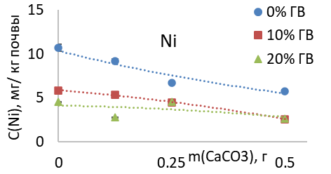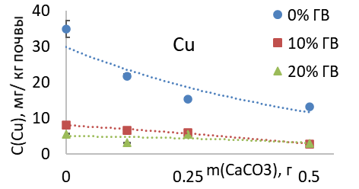Целью работы был поиск природоподобных мелиорантов для снижения подвижности тяжёлых металлов в почве. Для этого были использованы растворы гумата калия в различных концентрациях в сочетании с известняком. Эти вещества являются естественными компонентами природных почв и безопасны для окружающей среды. Содержание подвижных форм ТМ в образцах загрязнённых почв определяли с помощью вытяжки ацетатно-аммонийным буфером с pH 4.8, вытяжки анализировались методом атомно-эмиссионной спектрометрии с индуктивно-связанной плазмой на спектрометре ICP-OES 720-ES («Agilent Technologies», США). Влияние доз внесения мелиорантов на подвижность ТМ в почве можно увидеть на рис. 1:

Рис. 1. Зависимости концентраций подвижных форм меди и никеля от доз внесения мелиорантов в почву

В результате эксперимента было выявлено, что применение гумата калия и известняка значительно снижает подвижность меди и никеля. Важно отметить, что применение 10% раствора гумата калия даёт такие же результаты (рис. 1), как применение 20% раствора при дозе вносимого известняка не менее 0.25 г на 25 г почвы. Таким образом, учитывая рыночную стоимость компонентов, для снижения подвижности ТМ в почве целесообразно применять известняк в сочетании с 10% раствором гумата калия.

*Исследование выполнено при финансовой поддержке ПАО «ГМК «Норильский никель»», хоздоговор № НН 1795/2022.*

**Литература**

1. Варшал Г.М., Велюханова Т.К., Кощеева И.Я. Геохимическая роль гумусовых кислот в миграции элементов // Гуминовые вещества в биосфере. М. Наука. 1993. С. 97–117.